Форма
ПАСПОРТ СПЕЦИАЛИСТА
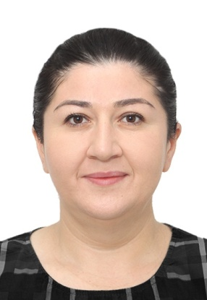 | 1. Фамилия Апаева______________________________________  2. Имя Софья_______________________________________  3. Отчество Хусейновна__________________________________  4. Пол Женский_____________________________________  5. Дата рождения 29.04.1984____________________________________  6. Место рождения с. Шортобе, р. Кордайский, о. Джамбульский,  Республика Казахстан  7. Национальность Карачаевка____________________________________
8. Гражданство Кыргызская Республика_______________________
Образование Высшее_________________________________________
1. наименование вуза, где учился Центр Лингвистики и межкультурной коммуникации
Кыргызский Национальный Университет им. Ж.Баласагына
2. год окончания вуза 2006 г___________________________________________
Место работы в настоящее время
1. Государство Кыргызская Республика___________________________
2. Организация Кыргызско-китайский факультет КНУ им. Ж.Баласагына
3. Должность Декан____________________________________________
Наличие ученой степени
1. Степень (К) Кандидат филологических наук______________________
Отрасль наук Филологическая___________________________________
Шифр специальности (по номенклатуре научных работников) 10.02.20____________________
Дата присуждения 03.11.2015________________________________________
2. Степень (Д) ____________________________________________________________________
Отрасль наук ____________________________________________________________________
Шифр специальности (по номенклатуре научных работников) ___________________________
Дата присуждения ________________________________________________________________
Наличие ученых званий
1. Ученое звание (доцент/снс) Доцент__________________________________________
Специальность Языкознание____________________________________
Дата присвоения 2022_____________________________________________
2. Ученое звание (профессор) ______________________________________________________
Специальность __________________________________________________________________
Дата присвоения _________________________________________________________________
Наличие академических званий
1. Звание _____________________________ Академия _________________________________
2. Звание _____________________________ Академия _________________________________
1. Количество публикаций ______32_______ в т.ч. научных ________32___________________
монографий _____________________, учебно-методических _______3_____________________
открытий ___________________________, изобретений ________________________________

Научные труды
- К вопросу о структурно- семантической организации простого предложения в китайском и русском языках (Высшая школа: опыт, проблемы, перспективы Материалы XI Международной научно- практической конференции г. Москва, РУДН, Часть 2, 2018г.)
- Виды синтаксических конструкций языка изолирующего типа (на примерах китайских народных загадок) (Научные исследования в Кыргызской Республике. 2017. № 4.)
- Особенности симметричного построения простого предложения в китайском языке (Актуальные научные исследования в современном мире, 7-1 (75), Переяслав - Хмельницкий, 2021. С. 149-152 (IF 2020 – 0,038))
- About Transformation Formulas of the Most Ancient Roots in Eurasian Languages (SCOPUS)
Основные: шифр научной специальности __________10.02.20___________________________
1. ______________________________________________________________________________
2. ______________________________________________________________________________
3. ______________________________________________________________________________
Основные смежные: шифр научной специальности ____________________________________
1. ______________________________________________________________________________
2. ______________________________________________________________________________
3. ______________________________________________________________________________
Дополнительные смежные: шифр научной специальности ______________________________
1. ______________________________________________________________________________
2. ______________________________________________________________________________
3. ______________________________________________________________________________

Номер телефона: 0772383835
Дата заполнения "_11__" ______января_____ 20_23_ г.

Подпись

Примечание: при заполнении не использовать сокращения.

